Введение

Электронно-цифровая подпись (ЭЦП) - это реквизит электронного документа, предназначенный для защиты данного электронного документа от подделки, полученный в результате криптографического преобразования информации с использованием закрытого ключа электронной цифровой подписи и позволяющий идентифицировать владельца сертификата ключа подписи, а также установить отсутствие искажения информации в электронном документе.

Электронно-цифровая подпись - это программно-криптографическое средство, которое обеспечивает:

- проверку целостности документов;

- конфиденциальность документов;

- установление лица, отправившего документ.

Преимущества использования электронно-цифровой подписи:

- значительно сократить время, затрачиваемое на оформление сделки и обмен документацией;

- усовершенствовать и удешевить процедуру подготовки, доставки, учета и хранения документов;

- гарантировать достоверность документации;

- минимизировать риск финансовых потерь за счет повышения конфиденциальности информационного обмена;

- построить корпоративную систему обмена документами.

В рамках лабораторной работы необходимо реализовать программные средства проверки ЭЦП на базе алгоритма ГОСТ 3410.

Эллиптические кривые

Эллиптическая кривая над полем K — неособая кубическая кривая на проективной плоскости над K^ (алгебраическим замыканием поля K), задаваемая уравнением 3-й степени с коэффициентами из поля K и «точкой на бесконечности». В подходящих аффинных координатах её уравнение приводится к виду:
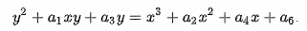
В канонической форме если характеристика поля K не равна 2 или 3, то уравнение с помощью замены координат приводится к канонической форме (форме Вейерштрасса):
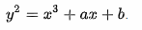
Если характеристика К = 3, то каноническим видом уравнения является вид:
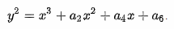
Если характеристика K=2, то уравнение приводится к одному из видов:
- суперсингулярные кривые
или
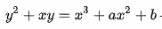 - несуперсингулярные кривые
Особое удобство суперсингулярных эллиптических кривых в том, что для них легко вычислить порядок, в то время как вычисление порядка несуперсингулярных кривых вызывает трудности. Суперсингулярные кривые особенно удобны для создания самодельной ЕСС-криптосистемы. Для их использования можно обойтись без трудоёмкой процедуры вычисления порядка.
Точки эллиптической кривой над конечным полем представляют собой группу. И для этой группы определена операция сложения. Соответственно, можно представить умножение числа k на точку G как G+G+..+G с k слагаемыми.
Теперь можно представить, что имеется сообщение M представленное в виде целого числа. Мы можем зашифровать его используя выражение
C=M*G. Вопрос в том, насколько сложно восстановить M зная параметры кривой E(a,b), шифротекст С и точку G.
Данная задача называется дискретным логарифмом на эллиптической кривой и не имеет быстрого решения. Более того, считается, что задача дискретного логарифма на эллиптической кривой является более трудной для решения, чем задача дискретного логарифмирования в конечных полях.

Алгоритм ГОСТ 34.10-2018

ГОСТ 34.10-2018 (полное название: «ГОСТ 34.10-2018. Информационная технология. Криптографическая защита информации. Процессы формирования и проверки электронной цифровой подписи», англ. «Information technology. Cryptographic data security. Signature and verification processes of electronic digital signature») — действующий межгосударственный криптографический стандарт, описывающий алгоритмы формирования и проверки электронной цифровой подписи реализуемой с использованием операций в группе точек эллиптической кривой, определенной над конечным простым полем.
Стандарт разработан на основе национального стандарта Российской Федерации ГОСТ Р 34.10-2012 и введен в действие с 1 июня 2019 года приказом Росстандарта № 1059-ст от 4 декабря 2018 года.

Цифровая подпись позволяет:
- Аутентифицировать лицо, подписавшее сообщение;
- Контролировать целостность сообщения;
- Защищать сообщение от подделок;

Безопасность алгоритма на основе эллиптических кривых

Безопасность, обеспечиваемая криптографическим подходом на основе эллиптических кривых, зависит от того, насколько трудной для решения оказывается задача определения k по данным kP и P. Эту задачу обычно называют проблемой логарифмирования на эллиптической кривой. Наиболее быстрым из известных на сегодня методов логарифмирования на эллиптической кривой является так называемый p-метод Полларда. В таблице (см. ниже) сравнивается эффективность этого метода и метод разложения на простые множители с помощью решета в поле чисел общего вида. Из нее видно, что по сравнению с RSA в случае применения методов криптографии на эллиптических кривых примерно тот же уровень защиты достигается со значительно меньшими значениями длины ключей.
Блок-схема алгоритма
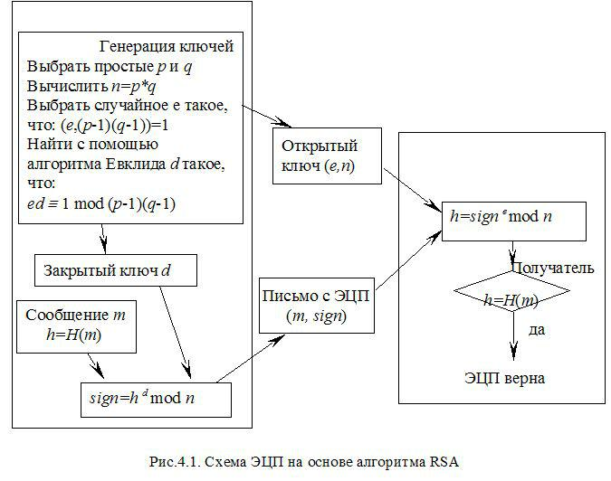
Пример работы программы

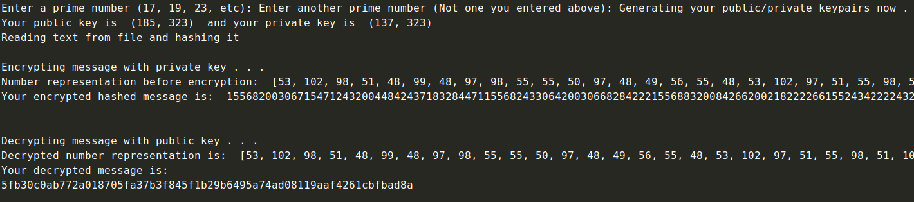
Рис.2. Пример работы
Код программы

import random
from hashlib import sha256
def co_prime(a, b):
while b != 0:
a, b = b, a % b
return a
def extended_gcd(aa, bb):
lastremainder, remainder = abs(aa), abs(bb)
x, lastx, y, lasty = 0, 1, 1, 0
while remainder:
lastremainder, (quotient, remainder) = remainder, divmod(lastremainder, remainder)
x, lastx = lastx - quotient * x, x
y, lasty = lasty - quotient * y, y
return lastremainder, lastx * (-1 if aa < 0 else 1), lasty * (-1 if bb < 0 else 1)
# Euclid's extended algorithm for finding the multiplicative inverse of two numbers
def mod_inv(a, m):
g, x, y = extended_gcd(a, m)
if g != 1:
raise Exception('Modular inverse does not exist')
return x % m
def is_prime(num):
if num == 2:
return True
if num < 2 or num % 2 == 0:
return False
for n in range(3, int(num ** 0.5) + 2, 2):
if num % n == 0:
return False
return True
def generate_key_pair(p, q):
if not (is_prime(p) and is_prime(q)):
raise ValueError('Both numbers must be prime.')
elif p == q:
raise ValueError('p and q cannot be equal')
n = p * q
# Phi is the totient of n
phi = (p - 1) * (q - 1)
# Choose an integer e such that e and phi(n) are coprime
e = random.randrange(1, phi)
# Use Euclid's Algorithm to verify that e and phi(n) are comprime
g = co_prime(e, phi)
while g != 1:
e = random.randrange(1, phi)
g = co_prime(e, phi)
# Use Extended Euclid's Algorithm to generate the private key
d = mod_inv(e, phi)
# Return public and private keypair
# Public key is (e, n) and private key is (d, n)
return (e, n), (d, n)
def encrypt(private_key, plain_text):
# Unpack the key into it's components
key, n = private_key
# Convert each letter in the plaintext to numbers based on the character using a^b mod m
number_repr = [ord(char) for char in plain_text]
print("Number representation before encryption: ", number_repr)
cipher = [pow(ord(char), key, n) for char in plain_text]
# Return the array of bytes
return cipher
def decrypt(public_key, cipher_text):
# Unpack the key into its components
key, n = public_key
# Generate the plaintext based on the ciphertext and key using a^b mod m
number_repr = [pow(char, key, n) for char in cipher_text]
plain = [chr(pow(char, key, n)) for char in cipher_text]
print("Decrypted number representation is: ", number_repr)
# Return the array of bytes as a string
return ''.join(plain)
def hash_function(message):
hashed = sha256(message.encode("UTF-8")).hexdigest()
return hashed
def verify(received_hashed, message):
our_hashed = hash_function(message)
if received_hashed == our_hashed:
print("Verification successful!")
return True
else:
print("Verification failed!")
return False

Вывод

Свойства электронной цифровой подписи позволяют использовать её в следующих основных целях электронной экономики и электронного документального и денежного обращения:

  - Использование в банковских платежных системах.

  - Электронная коммерция (торговля).

  - Электронная регистрация сделок по объектам недвижимости.

  - Применение ЭЦП в различных расчетных и трейдинговых системах, а также Forex.

  - Управление акционерным капиталом и долевым участием.

  - ЭП является одним из ключевых компонентов сделок в криптовалютах.

- ходе написания лабораторной работы были изучен алгоритм ГОСТ 3410, а также написана программная реализация проверки ЭЦП с его помощью.

